**ਕੈਸ਼ ਕਾਉਂਟਰ ਲਈ ਆਮ ਦਿਸ਼ਾ-ਨਿਰਦੇਸ਼**

**ਹਮੇਸ਼ਾ ਸੁਰੱਖਿਅਤ ਰਹੋ ਅਤੇ ਸਿਹਤ ਬਣਾਈ ਰੱਖੋ**

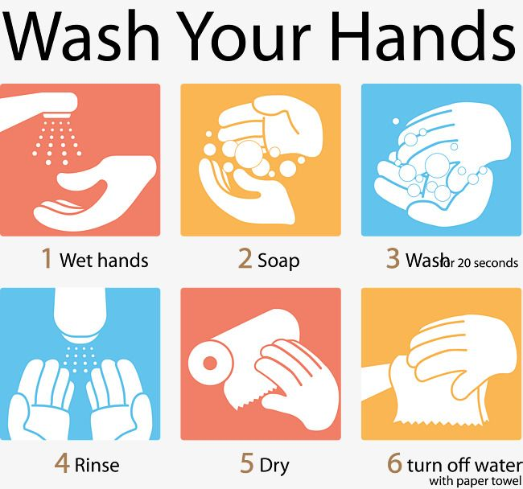

**ਹੱਥਾਂ ਦੀ ਸਫਾਈ**

ਕੈਸ਼ ਕਾਉਂਟਰ ਵਿਚ ਦਾਖਲ ਹੋਣ ਤੋਂ ਪਹਿਲਾਂ ਜਾਂ ਕਿਸੇ ਵੀ ਸਤਹ ਨੂੰ ਛੂਹਣ ਜਾਂ ਕਿਸੇ ਵੀ ਕਿਰਿਆ ਨੂੰ ਕਰਨ ਤੋਂ ਪਹਿਲਾਂ ਹੱਥਾਂ ਨੂੰ ਘੱਟੋ ਘੱਟ 20 ਸੈਕਿੰਡ ਲਈ ਹੱਥ ਧੋਣ ਦੀ ਤਕਨੀਕ ਦੀ ਵਰਤੋਂ ਕਰਦਿਆਂ ਸਾਬਣ ਅਤੇ ਪਾਣੀ ਨਾਲ ਚੰਗੀ ਤਰ੍ਹਾਂ ਧੋਣੇ ਚਾਹੀਦੇ ਹਨ.

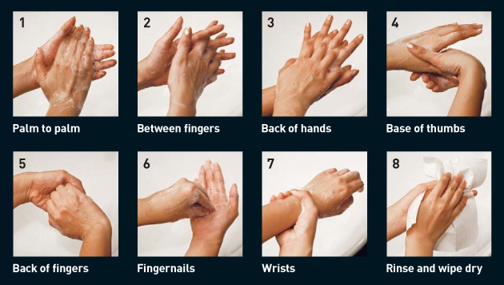

(ਅਕਾਲ ਕਾਲਜ ਆਫ਼ ਨਰਸਿੰਗ ਅਤੇ ਅਕਾਲ ਚੈਰੀਟੇਬਲ ਹਸਪਤਾਲ ਬੜੂ ਸਾਹਿਬ ਵੱਲੋਂ ਕੀਤੀ ਗਈ ਪਹਿਲ)

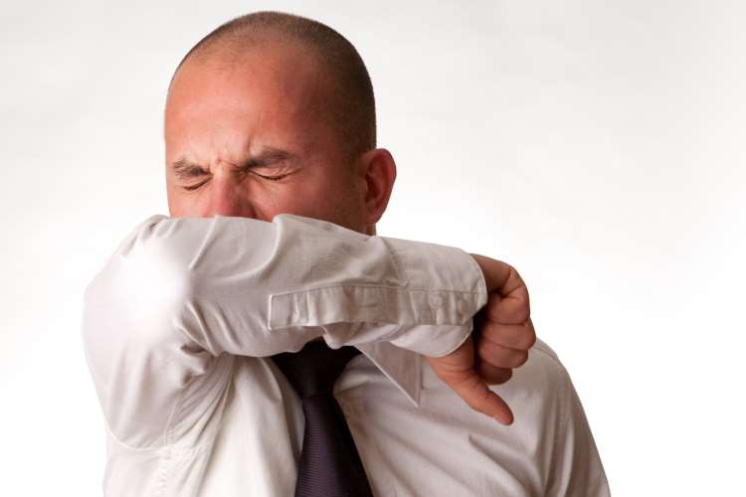

**ਖੰਘਣ ਜਾਂ ਛਿੱਕਦੇ ਸਮੇਂ**

- ਖੰਘਣ ਜਾਂ ਛਿੱਕਦੇ ਸਮੇਂ ਕੂਹਣੀ ਦੀ ਵਰਤੋਂ ਕਰੋ ਜਾਂ ਆਪਣੇ ਮੂੰਹ, ਨੱਕ ਨੂੰ ਡਿਸਪੋਸੇਜਲ ਟਿਸ਼ੂ ਜਾਂ ਕੱਪੜੇ ਨਾਲ ਢੱਕੋ

-ਡਿਸਪੋਜ਼ੇਬਲ ਟਿਸ਼ੂਆਂ ਦਾ ਤੁਰੰਤ ਨਿਪਟਾਰਾ ਕਰ ਦੇਣਾ ਚਾਹੀਦਾ ਹੈ.

ਗੰਦੇ ਹੱਥਾਂ ਨਾਲ ਆਪਣੀਆਂ ਅੱਖਾਂ, ਨੱਕ ਅਤੇ ਮੂੰਹ ਨੂੰ ਛੂਹਣ ਤੋਂ ਬਚੋ.

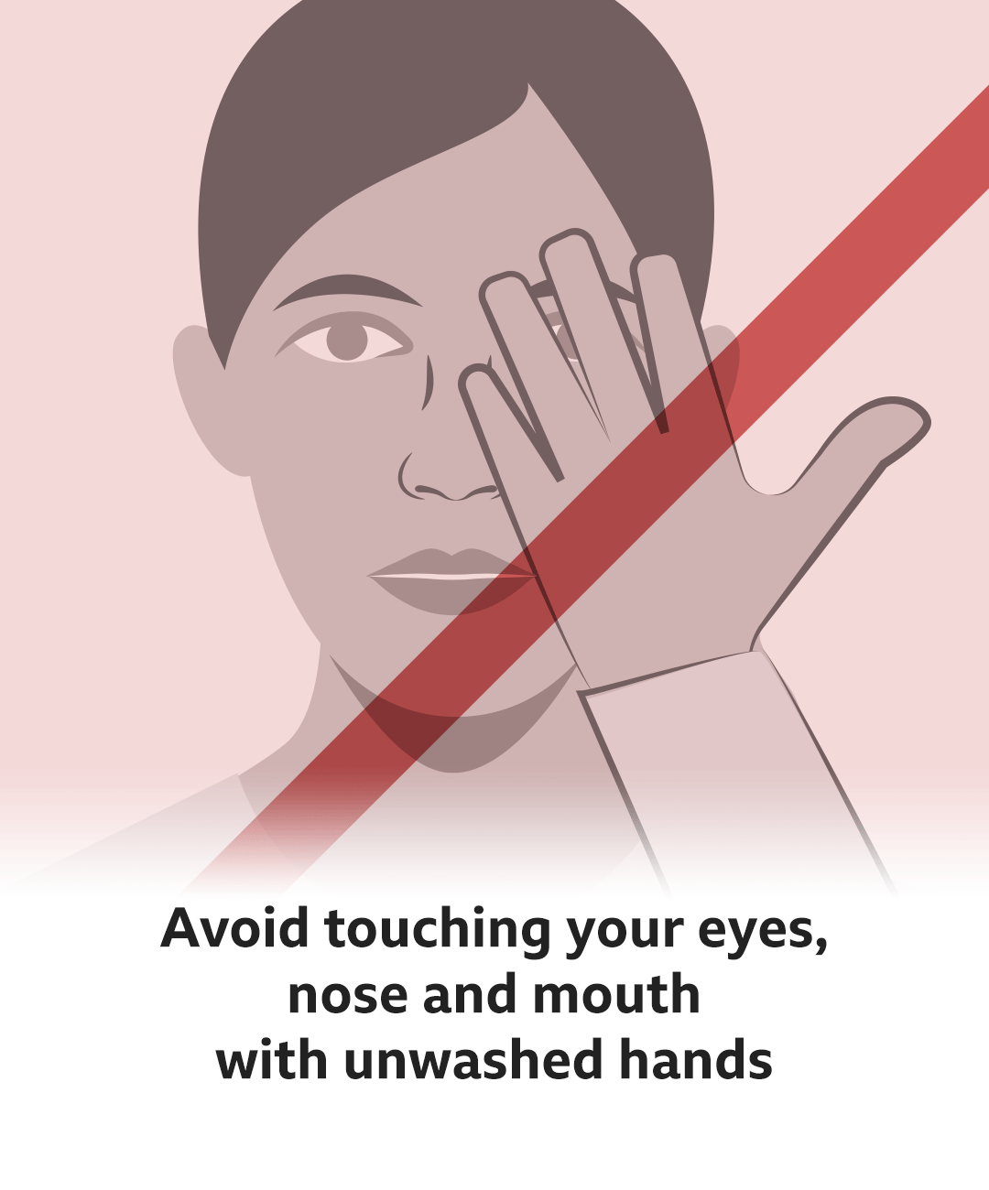

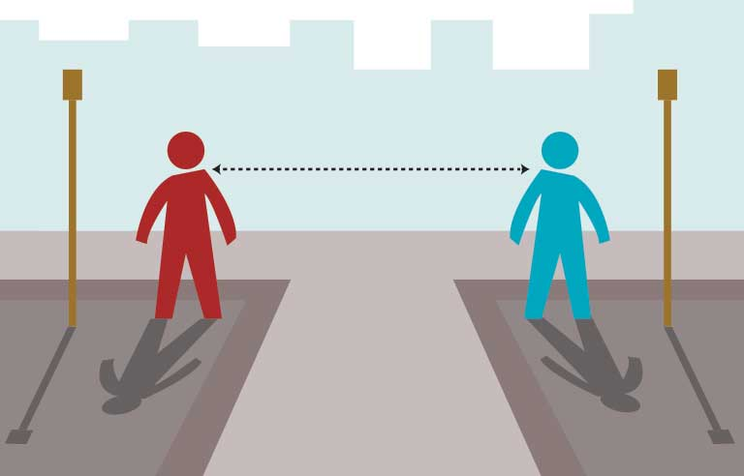

**ਸਮਾਜਕ ਦੂਰੀ**

ਬੈਠਣ ਜਾਂ ਦੂਜਿਆਂ ਨਾਲ ਪੇਸ਼ ਆਉਂਦੇ ਸਮੇਂ 1-2 ਮੀਟਰ ਦੀ ਸਮਾਜਕ ਦੂਰੀ ਬਣਾਈ ਰੱਖੋ

(ਅਕਾਲ ਕਾਲਜ ਆਫ਼ ਨਰਸਿੰਗ ਅਤੇ ਅਕਾਲ ਚੈਰੀਟੇਬਲ ਹਸਪਤਾਲ ਬੜੂ ਸਾਹਿਬ ਵੱਲੋਂ ਕੀਤੀ ਗਈ ਪਹਿਲ)



ਆਪਣੇ ਆਪ ਨੂੰ ਸਾਫ ਸੁਥਰਾ ਰੱਖਣਾ



ਨਕਦ ਨਾਲ ਨਜਿੱਠਣ ਵੇਲੇ ਦਸਤਾਨੇ ਪਹਿਨੋ



* ਜੇ ਚਮੜੀ ਦੀ ਲਾਗ ਲੱਗਦੀ ਹੈ ਤਾਂ ਚਮੜੀ ਲਾਗ ਦਾ ਇਲਾਜ ਕਰਵਾਓ



* ਹੱਥ ਨਾ ਮਿਲਾਓ.

(ਅਕਾਲ ਕਾਲਜ ਆਫ਼ ਨਰਸਿੰਗ ਅਤੇ ਅਕਾਲ ਚੈਰੀਟੇਬਲ ਹਸਪਤਾਲ ਬੜੂ ਸਾਹਿਬ ਵੱਲੋਂ ਕੀਤੀ ਗਈ ਪਹਿਲ)